調 查 報 告

案 由：據訴，行政院農業委員會林務局於108年1月間，公告將原為保育類野生動物之臺灣獼猴降級為一般類，保育有成促使數量成長，經評估可降級為一般類，本為可喜之事，然解編配套不足，致引發諸多問題。臺灣獼猴乃他國所無，僅存於臺灣之特有種生物，降級為一般類迄今已3年餘，屢聞民眾私自獵捕圈養及衍生不當對待之案例，主管機關若未積極研擬配套管制措施及執法、裁罰，將助長非法獵捕、繁殖與買賣等情。靈長類為國際高度關注之保育物種，究降級始末及相關法令配套規定為何？主管機關評估臺灣獼猴降級為一般類野生動物之程序及配套，是否周妥？對於臺灣獼猴被降級後，屢遭民眾以農害、救傷為由私養、販售，甚至食用等現象，有何管制措施？先進國家對野生動物造成農害之相關措施為何？均有調查瞭解之必要案。

調查意見：
據訴，行政院農業委員會(下稱農委會)林務局於108年1月間，公告將原為保育類野生動物之臺灣獼猴降級為一般類，保育有成促使數量成長，經評估可降級為一般類，本為可喜之事，然解編配套不足，致引發諸多問題。臺灣獼猴乃他國所無，僅存於臺灣之特有種生物，降級為一般類迄今已3年餘，屢聞民眾私自獵捕圈養及衍生不當對待之案例，主管機關若未積極研擬配套管制措施及執法、裁罰，將助長非法獵捕、繁殖與買賣等情。靈長類為國際高度關注之保育物種，究降級始末及相關法令配套規定為何？主管機關評估臺灣獼猴降級為一般類野生動物之程序及配套，是否周妥？對於臺灣獼猴被降級後，屢遭民眾以農害、救傷為由私養、販售，甚至食用等現象，有何管制措施？先進國家對野生動物造成農害之相關措施為何？均有調查瞭解之必要。
案經本院向農委會調閱相關卷證，並於民國(下同)111年11月9日諮詢動物保育專家學者意見，復於112年2月2、3日至國立屏東科技大學及壽山動物園辦理實地履勘及辦理座談會議，再就本案爭點於112年4月21日約詢農委會杜副主任委員、該會林務局(下稱林務局)暨該局保育組野生動植物保育科(下稱野保科)相關業管人員，業調查竣事，茲陳述調查意見如次：

農委會自108年1月9日公告修正「陸域保育類野生動物名錄調整」，將臺灣彌猴由原保育類野生動物調整為一般類後，未能考量早期臺灣民間有飼養獼猴之陋習，忽視違法案件增加的警告，未有相關配套措施，亦未積極查處違法事件，僅於108年度辦理野生動物聯合稽查，且自109年起迄今皆未針對有關臺灣獼猴之違法案件進行例行性稽查，未能遏阻不法，肇致臺灣獼猴相關撲殺、獵捕事件不斷增加，農委會顯有怠失。

按野生動物保育法第4條規定：「保育類野生動物，由野生動物保育諮詢委員會評估分類，中央主管機關指定公告，並製作名錄。」農委會於78年8月4日依野生動物保育法將臺灣獼猴列為「保育類珍貴稀有野生動物」，96年11月20日該會「哺乳類野生動物評估分類專家會議」評估臺灣獼猴應從珍貴稀有保育類調整為「其他應予保育類野生動物」。本次農委會依據前揭野生動物保育法第4條規定於108年1月9日公告修正「陸域保育類野生動物名錄調整」，將臺灣獼猴從保育類野生動物調整為一般類，先予敘明。

農委會於108年7月1日至同年月14日辦理「108年度野生動物保育聯合稽查執行計畫」，由各縣市政府於全國聯合稽查期間辦理查訪工作，內政部警政署保安警察第七總隊及該會所屬林務局各林管處配合協助，打擊違法獵捕野生動物及販售獸鋏等案件。嗣後109年、110年期間該會均未辦理野生動物保育相關稽查作業；111年5月農委會就入侵種及寵物管理制度研擬解決方法，規劃辦理動物販賣業者聯合查緝工作，以稽查販賣未經同意輸入或不得販賣之野生動物，爰辦理動物販賣業者聯合查緝作業。

據查，農委會於108年1月9日公告修正「陸域保育類野生動物名錄調整」，將臺灣彌猴由原保育類野生動物調整為一般類後，應可預期將致使騷擾、持有飼養及獵捕宰殺等案件遽增，而落實加強臺灣獼猴違法案件稽查之強度。然而，農委會自108年將臺灣獼猴調整為一般類野生動物起，迄今均未針對臺灣獼猴違法案件進行例行性稽查，未重視該物種調整後可能產生的違法行為增生的可能性，顯有虧職守。

另據農委會查復，近10年來（自102年起至111年9月止)，該會及各地方政府接獲通報或自行查獲臺灣獼猴之騷擾、虐待、獵捕、宰殺、買賣、陳列、展示、持有、輸入、輸出或飼養、繁殖、農損等案件統計共有2,344件，且自108年起上開案件數量遂呈逐年快速增長之趨勢，如108至111年騷擾案件計534件占近10年總案件數715件之74%、108至111年持有飼養計91件占總數120件之75%，108至111年人猴衝突及農損計1,258件占總數1,427件之88%，統計數據顯示臺灣獼猴自其於108年由保育類野生動物調整為一般類後，各類違法違規案件及人猴衝突問題確實漸趨嚴重，有關臺灣獼猴案件數量統計詳如下表。
- 接獲通報及自行查獲臺灣獼猴相關案件統計數據表
單位：件
事由  年度 | 騷擾 | 虐待 | 獵捕 | 宰殺 | 買賣 | 陳列 | 展示 | 持有飼養 | 繁殖 | 其他 | 人猴衝突及農損
102年 | 6 | 0 | 0 | 0 | 0 | 0 | 0 | 4 | 0 | 0 | 0
103年 | 1 | 0 | 0 | 0 | 0 | 0 | 0 | 5 | 0 | 1 | 0
104年 | 0 | 0 | 0 | 0 | 0 | 0 | 0 | 8 | 0 | 0 | 0
105年 | 76 | 0 | 1 | 15 | 0 | 0 | 0 | 3 | 0 | 1 | 0
106年 | 62 | 0 | 0 | 0 | 0 | 0 | 0 | 2 | 0 | 1 | 0
107年 | 36 | 1 | 3 | 0 | 0 | 0 | 1 | 7 | 0 | 4 | 169
108年 | 41 | 0 | 1 | 1 | 1 | 0 | 0 | 14 | 0 | 6 | 432
109年 | 150 | 0 | 1 | 0 | 0 | 0 | 0 | 23 | 0 | 13 | 250
110年 | 170 | 0 | 2 | 0 | 1 | 0 | 0 | 22 | 0 | 14 | 241
111年 | 173 | 0 | 2 | 0 | 0 | 0 | 0 | 32 | 0 | 8 | 335
合計 | 715 | 1 | 11 | 16 | 2 | 0 | 1 | 120 | 0 | 51 | 1,427

資料來源：農委會林務局

綜上，農委會自108年1月9日公告修正「陸域保育類野生動物名錄調整」，將臺灣彌猴由原保育類野生動物調整為一般類後，未能考量早期臺灣民間有飼養獼猴之陋習，忽視違法案件增加的警告，未有相關配套措施，亦未積極查處違法事件，僅於108年度辦理野生動物聯合稽查，且自109年起迄今皆未針對有關臺灣獼猴之違法案件進行例行性稽查，未能遏阻不法，肇致臺灣獼猴相關撲殺、獵捕事件不斷增加，農委會顯有怠失。

野生動物保育法針對一般類野生動物之飼養未有明確規範，致使臺灣獼猴於108年自保育類野生動物調整為一般類野生動物後，民眾私養情事頻傳，甚至為獵捕、販賣小猴而殺害母猴；部分動保團體屢屢反映民眾不當飼養臺灣獼猴違反動物福利案件，嚴重影響被豢養臺灣獼猴之身心健康，亦戕害我國動物保護形象。農委會遲至111年9月30日始公告臺灣獼猴為禁止飼養及輸入之動物，致臺灣獼猴調整為一般類後逾3年間，飼養臺灣獼猴之情事氾濫且無法可管，顯有失當。又截至112年3月31日止，農委會查獲非法持有飼養臺灣獼猴違法案件者僅8件，且皆透過民眾檢舉管道始獲知該違法情事，顯見查緝作為消極，亦有不當。

野生動物保育法第16條規定：「保育類野生動物，除本法或其他法令另有規定外，不得騷擾、虐待、獵捕、宰殺、買賣、陳列、展示、持有、輸入、輸出或飼養、繁殖。」同法第36條規定：「以營利為目的，經營野生動物之飼養、繁殖、買賣、加工、進口或出口者，應先向直轄市、縣（市）主管機關申請許可，並依法領得營業執照，方得為之。」是以保育類野生動物未經許可不得持有及飼養，惟民眾如非以營利為目的飼養一般類野生動物，野生動物保育法則未訂有明確規範。

臺灣獼猴於108年1月9日前列為保育類野生動物，民眾如私養臺灣獼猴即屬違反野生動物保育法之規定，自無疑義。惟農委會自108年1月9日公告修正「陸域保育類野生動物名錄調整」，臺灣獼猴自保育類野生動物調整為一般類後，針對一般民眾私養臺灣獼猴等情，已難認符合違法要件，如查獲不當私養案件，亦無相關法律規範。自108年臺灣獼猴調整為一般類野生動物後，民眾持有及飼養臺灣獼猴案件遽增，據農委會查復資料顯示，108至111年期間，農委會共接獲81件持有及飼養臺灣獼猴案件，相較於臺灣獼猴調整為一般類野生動物前4年(104至107年)持有及飼養案件數量增加305%。且部分動保團體於同一期間（108至111年)，亦接獲高達151件遍佈全臺不當飼養獼猴之通報案件，顯見臺灣獼猴自調整為一般類野生動物後，民眾飼養情事漸趨氾濫。此外，據動保團體陳訴，該團體查訪飼養臺灣獼猴飼主個案，竟有「購買飼養一隻臺灣獼猴要價5、6萬元，販賣者表示因要取得小猴必須殺掉母猴，非常困難，所以才這麼貴」等云云，手段殘忍不人道，可見一斑。

又據部分動保團體至民間查訪發現，飼主或因其不瞭解臺灣獼猴習性，或因其對飼養臺灣獼猴之錯誤認知，致使臺灣獼猴於被飼養期間遭受不當對待。部分飼主將臺灣獼猴置於狹小鐵籠中，飼養環境惡劣；尤有甚者，將臺灣獼猴以鐵鍊栓住，限制其活動範圍；或聽信謠言為免飼養之臺灣獼猴成長，竟不給予其飲水……諸多嚴重虐待情事，肇致許多臺灣獼猴出現異常之刻板行為；於籠內來回走動、不停搖晃身體等等，嚴重影響臺灣獼猴身心正常發展，更違反動物福利。有關臺灣獼猴遭飼主不當對待等情，動保團體提供實際照片如下表所示。
- 臺灣獼猴遭飼主不當對待照片一覽表

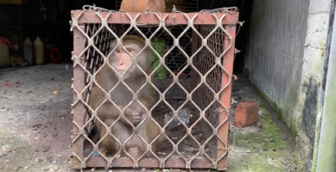

臺灣獼猴被飼主關於鐵籠中-1

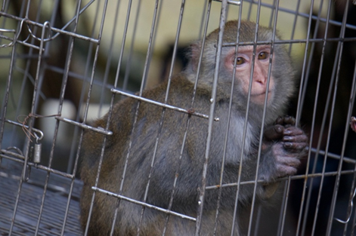

臺灣獼猴被飼主關於鐵籠中-2

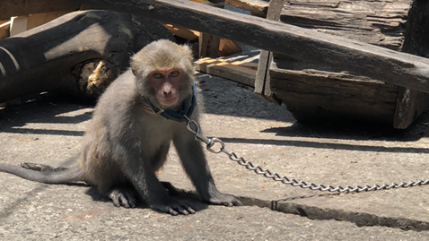

臺灣獼猴遭飼主以鐵鍊拴住-1

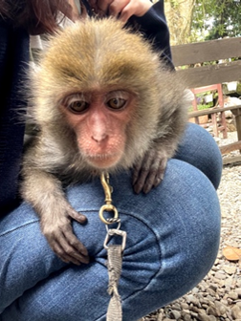

臺灣獼猴遭飼主以鐵鍊拴住-2

資料來源：動保團體陳訴提供

猿猴等靈長類在自然界中透過散布、傳遞植物種子，在維護及穩定森林生態系多樣性扮演重要角色。國際自然保護聯盟(IUCN)曾提出報告指出，因氣候變化造成棲地範圍縮小等因素，部分猿、猴、狐猴等靈長類動物正面臨物種滅絕的危脅。雖據瀕危物種紅色名錄所載，臺灣獼猴目前被評估列為無危物種，惟臺灣獼猴係臺灣特有種，又靈長類動物與人類親緣關係接近，屬於國際共同保護物種；縱臺灣獼猴業依「野生動物評估分類作業要點」，針對其分布、族群量、族群趨勢等評分基準進行評估後，公告調整為一般類野生動物，仍未減損臺灣獼猴之重要性及其之生存權益。

職此，為維護臺灣獼猴之生存權益，農委會自將臺灣獼猴調整為一般類野生動物後，允應針對臺灣獼猴之管理訂定相關之配套措施，除作為管理準據外，亦得為日後保育類物種調整為一般類後相關措施依循之準繩。惟自108年1月9日將臺灣獼猴由保育類野生動物調整為一般類後，該會無視於臺灣獼猴生存福祉，未發布任何管理及管制措施，任令臺灣獼猴飼養及持有相關管制空窗期長達逾3年，嗣因民眾飼養情事頻傳，該會111年8月9日方預告修正「指定禁止飼養輸入或輸出之動物」，並於同年9月30日始公告臺灣獼猴為禁止飼養及輸入之動物，肇致108至111年逾3年間民眾飼養臺灣獼猴氾濫情事無法可管，農委會顯有失當。

此外，依農委會禁止飼養及輸入臺灣獼猴之公告所示，合法持有臺灣獼猴者應於112年3月31日前向所在地直轄市、縣(市)主管機關登記備查，並為臺灣獼猴植入晶片；未符合合法持有臺灣獼猴條件者，應於111年11月30日前將動物送交所在地直轄市、縣(市)主管機關，逾期未依規定辦理者，可依動物保護法第26條規定，處5萬至25萬元罰鍰，並沒入禁養動物。經查，截至112年3月31日止，合法持有臺灣獼猴者共備查333件；於111年11月30日前，非法持有臺灣獼猴者，送交地方政府主管機關共26件；而自111年12月1日起至112年3月31日止，農委會共查獲非法持有臺灣獼猴者8件，皆透過民眾檢舉管道始獲知該違法情事，針對上開違法案件迄今僅依動物保護法裁罰1件。本院詢問農委會相關主管及業管人員，其分別表示：「如有接獲相關違規檢舉就會逕行處理」、「查緝工作由縣市政府執行，如有檢舉案會會同內政部警政署保育警察第七總隊處理。」以及「民眾私養主要是透過舉報才能做稽核，也可透過首長信箱檢舉我們再後續處理。」爰農委會對於民眾持有飼養臺灣獼猴案件未於公告禁止飼養及輸入後確實擬定稽查計畫，僅透過地方政府查緝由民眾檢舉案件單一方式處理，而查獲違法案件亦未落實裁罰，查緝作為失之積弱，未顯積極。

綜上，野生動物保育法針對一般類野生動物之飼養未有明確規範，致使臺灣獼猴於108年自保育類野生動物調整為一般類野生動物後，民眾私養情事頻傳，甚至為獵捕、販賣小猴而殺害母猴；部分動保團體屢屢反映民眾不當飼養臺灣獼猴違反動物福利案件，嚴重影響被豢養臺灣獼猴之身心健康，亦戕害我國動物保護形象。農委會遲至111年9月30日始公告臺灣獼猴為禁止飼養及輸入之動物，致臺灣獼猴調整為一般類後逾3年間，飼養臺灣獼猴之情事氾濫且無法可管，顯有失當。又截至112年3月31日止，農委會查獲非法持有飼養臺灣獼猴違法案件者僅8件，且皆透過民眾檢舉管道始獲知該違法情事，顯見查緝作為消極；農委會亦應積極相關查緝作為，杜絕不當私養情事，以維臺灣獼猴的生存權益。

臺灣本島地狹人稠，淺山地區人猴棲地重疊，人猴衝突及農損案件難以避免。野生動物保育法第21條對於得予以獵捕或宰殺野生動物之規定雖訂有規範，惟農委會係逕由地方政府依個案認定野生動物造成「危害農林作物、家禽、家畜或水產養殖」之情事，並未建立相關判定基準。另有關「緊急情況得以主管機關核定之人道方式予以獵捕或宰殺保育類野生動物」規定，農委會亦未對所稱「人道方式」處理發布準則規範，不符明確性原則，均有不當。又為降低野生動物所導致之農害損失，除現行以架設電圍網防治之作為外，農委會或可搭配微型損害保險或規劃更多元之替代措施，以保障農民權益。

臺灣獼猴係臺灣原生特有種，當一物種(species)因歷史、生態或生理因素等，其分布僅自然繁衍於某一局限的地理區域，而未在其他地區出現時，則稱此物種為該地理區域之特有種；特有種生物的形成時間並無特定答案，目前較為人所接受的推論，其形成至少需經過數百萬年的演化過程。臺灣獼猴可謂居住於臺灣本島最原始的靈長類族群，然隨著人類的移入及農業產業化的推動，原棲息於平地與淺山的臺灣獼猴，其生活棲地逐漸與人類活動範圍重疊，臺灣獼猴取食農作物造成危害的新聞報導屢見不鮮。而靈長類動物危害農作物在世界許多地方亦相當普遍，研究顯示雜食性且食性廣的靈長類動物智力高，是機會主義者，其適應環境能力強，具複雜社會組織、過著成群合作的生活，因此能成功入侵農地取食作物。

按野生動物保育法第21條規定：「野生動物有下列情形之一，得予以獵捕或宰殺，不受第17條第1項、第18條第1項及第19條第1項各款規定之限制。但保育類野生動物除情況緊急外，先報請主管機關處理：……二、危害農林作物、家禽、家畜或水產養殖者……保育類野生動物有危害農林作物、家禽、家畜或水產養殖，在緊急情況下，未及報請主管機關處理者，得以主管機關核定之人道方式予以獵捕或宰殺以防治危害。」據此，以臺灣獼猴為例，108年1月9日以前，臺灣獼猴係屬保育類野生動物，如有危害農林作物、家禽、家畜或水產養殖之虞，應先報請主管機關核准，未及報請者得以主管機關核定之人道方式處置之；自108年1月9日起，臺灣獼猴調整為一般類野生動物，如有前述情形，則得逕予獵捕宰殺。

惟查，農委會目前對於野生動物危害農林作物、家禽、家畜或水產養殖等各式樣態，並未研擬有關明確的判斷標準及流程；本院辦理座談會議時農委會說明：「有關野保法第21條農害標準，都是實務性的判斷，以照相或是錄影方式提供給主管機關……。」然本院諮詢會議學者專家表示：「以『農害』為由來宰殺一般類野生動物，林務局沒有相關的配套作法……野保法第21條是很有問題的，涉及農損可以無限制地去獵捕跟宰殺，雖然保育類野生動物獵捕宰殺仍然需要通報，但一般類野生動物根本不需要通報就可以去獵捕。」是以，野生動物保育法第21條規定，野生動物有發生前揭農害情事得予以獵捕或宰殺，此規定對於野生動物生命影響至鉅，農委會允應秉持比例原則及明確化原則訂定相關處置原則、標準及處理程序，農委會卻逕由地方政府以個案認定野生動物造成「危害農林作物、家禽、家畜或水產養殖」之情事，未盡妥適，對於造成農害的野生動物處理原則，並未建立統一判定基準，實有不當。

又查，農委會對於野生動物保育法第21條所稱之「人道方式」之定義為：「野生動物保育法第21條第2項規定所稱『緊急情況』，指保育類野生動物危害農民合法種植之農林作物、家禽、家畜或水產養殖，存有現在性危難之情狀，如不予立即獵捕或宰殺，農民將遭受不可回復財產損失之情形者，得予獵捕或宰殺最少數量，以維護其財產法益；所稱『人道方式』係指最短時間內，給予動物最小痛苦，使動物死亡之方式。」據上所述，農委會針對野生動物以人道方式進行獵捕宰殺一事，究人道方式所指為何，該會公告之內容亦屬籠統定義，卻未有明確準則規範，亦有不當。

此外，據農委會查復，近10年來（自102年起至111年9月止)，該會及各地方政府接獲通報或自行查獲臺灣「人猴衝突及農損」案件統計共有1,427件，案件數量逐年增長，108至111年人猴衝突及農損案件更占近10年總案件數之88%，顯示臺灣獼猴自其由保育類野生動物調整為一般類後，人猴衝突及農損問題漸趨嚴重。為保護農民其農作免受野生動物危害，以提升農作收益，農委會野生動物保育諮詢委員會103年4月7日會議紀錄載有：「持續推動現行防治措施(改變種植農作物種類、套袋、人力驅趕、燃放鞭炮、瓦斯音爆器、收音機、養狗驅趕、架設電圍籬、提供誘捕籠獵捕等9種方式)……」其中，林務局透過其各林區管理處加強協助地方政府輔導農民架設電圍網成效之宣導，並請地方政府於補助農民架設電圍網案件中，分區遴選出優質電圍網架設示範果園或示範點，辦理電圍網觀摩及教育訓練，與在地輔導團隊設立發展基地，以期減低野生動物造成之農損；各地方政府輔導農民於所持有合法農地上架設電圍網，以防治野生動物危害，迄110年共核定1,176件申請案。

又，本院辦理座談會議，專家學者針對臺灣獼猴引發之農損問題，提出相關建議：「目前針對臺灣獼猴危害農作物的議題，政府正在推廣架設電圍籬，並提供農民圍網補助。如果需要增加推廣成效與涵蓋面積，建議可以搭配『微型損害保險』……使用微型損害保險，會增加農民做農害防治的意願，強化農民對農害防治的意識，對促進在地人與受關注野生動物共存有實質的成效，也因為財務穩定、持續，很容易受到在地農民的支持，我國或許也可以嘗試將架設電圍籬的現行措施，搭配微型損害保險……因為微型損害保險有一點點公益性質，如果政府與業者共同投入，成功的可能性是很高的。」爰農委會為降低野生動物所導致之農害損失，現行以架設電圍網防治之作為認成效良好，惟為保障農民權益，允宜參酌學者專家意見，規劃更多元之替代措施，以減少農民農業損失。

綜上，臺灣特有種臺灣獼猴，係居住於臺灣本島最原始的靈長類族群，臺灣本島地狹人稠，淺山地區人猴棲地重疊，人猴衝突及農損案件難以避免。野生動物保育法第21條對於得予以獵捕或宰殺野生動物之規定雖訂有規範，惟農委會係逕由地方政府依個案認定野生動物造成「危害農林作物、家禽、家畜或水產養殖」之情事，並未建立相關判定基準。另有關「緊急情況得以主管機關核定之人道方式予以獵捕或宰殺保育類野生動物」規定，農委會亦未對所稱「人道方式」處理發布準則規範，不符明確性原則，均有不當。又為降低野生動物所導致之農害損失，除現行以架設電圍網防治之作為外，農委會或可搭配微型損害保險或規劃更多元之替代措施，以保障農民權益。

國內臺灣獼猴收容及救傷中心幾近滿載，農委會對於現行收容機構已收容之臺灣獼猴，本應確實審視其進行野放之必要性及可行性，訂定標準作業規範，並輔導國內臺灣獼猴收容及救傷中心依相關流程辦理野放作業；惟該會迄今未建立相關野放評估作業準則，致臺灣獼猴野放評估作業仍未有統一標準，確有檢討改善之必要。

據復，林務局委託及補助臺北市立動物園、特生中心、國立屏東科技大學及社團法人臺灣野灣野生動物保育協會等4間野生動物收容及救傷中心，辦理臺灣獼猴收容及救傷作業，目前共收容臺灣獼猴270隻，收容量能約302至307隻。其中，收容量能係受限於臺灣獼猴個體的性別、年齡、個性等因素評估和嘗試是否能混群等因素影響，如無法混群只能單獨飼養則有空間壓力， 我國各臺灣獼猴收容機構收容隻數及量能統計如下表。
- 我國各臺灣獼猴收容機構收容隻數及量能統計表

單位：隻
機構 | 臺灣獼猴收容隻數 | 臺灣獼猴收容量能
臺北市立動物園 | 26 | 26~36
特生中心 | 3 | 15
國立屏東科技大學 | 236 | 246
社團法人臺灣野灣野生動物保育協會 | 5 | 10
合計 | 270 | 302~307

資料來源：農委會

承上，國立屏東科技大學目前僅能再負荷約10隻臺灣獼猴短期收容，而社團法人臺灣野灣野生動物野生動物收容及救傷中心保育協會因收容空間有限，亦不適合進行臺灣獼猴長期收容，國內臺灣獼猴收容及救傷中心幾近滿載。又查108至111年期間，農委會建置之「傷病野生動物救援醫療收容管理資料庫系統」共接獲臺灣獼猴救傷通報145件，顯見需救傷之臺灣獼猴數量遠超出現行收容中心之負荷。為確保收容中心救傷野生動物之運作能量維持不墜，並提供收容動物良好的收容環境品質，針對臺灣獼猴之收容與救傷，顯需積極規劃其他處理作法。對此，農委會表示業委請國立屏東科技大學研究評估以整群獼猴野放可能性，未來不排除再以無人島放養等方式，以減緩動物收容壓力。

本院至國立屏東科技大學保育類野生動物收容中心實地履勘訪查發現：

該收容中心目前共約1,500隻動物，其中哺乳類動物共收容367隻，臺灣獼猴約240隻，占哺乳類動物收容總數65%；該收容中心全職工作人員約27位，其中專責照護臺灣獼猴約5人，占全數工作人員比率約19%；此外，臺灣獼猴收容，確實占收容中心大量空間。

囿於長期收容成本高且空間有限，復以需考量健康原生物種長期收容必要性及有限野生動物救傷資源之合理分配，國立屏東科技大學保育類野生動物收容中心表示，未來擬啟動「臺灣獼猴併群野放試驗計畫」，於收容中心內先行將臺灣獼猴併群，視併群狀況進行野放訓練，並於野放後監測追蹤臺灣獼猴於野外生存情形。

有關臺灣獼猴野放評估作業，農委會表示業委請國立屏東科技大學撰寫「臺灣獼猴野放評估作業準則」，惟該準則尚未審定，目前野放臺灣獼猴之評估，係由農委會所籌設急救站或收容中心協助地方政府進行，迄今未有野放評估訓練相關統一作業流程之建置。為維護野生動物福祉，賦予及重建野生動物野外生存必要之基本能力，以確保野放後之野生動物得以於野外適應及生存，野放訓練及評估等前置作業不可或缺，農委會允宜儘速建置相關程序及標準，以符合實需。

綜上，國內臺灣獼猴收容及救傷中心幾近滿載，其中以國立屏東科技大學為收容臺灣獼猴之最大宗。囿於長期收容成本高且空間有限，國立屏東科技大學擬規劃辦理「臺灣獼猴併群野放試驗計畫」，惟該計畫仍處於草擬階段，野放後之配套措施亦需審慎研議。農委會對於現行收容機構已收容之臺灣獼猴，本應確實審視其進行野放之必要性及可行性，訂定標準作業規範，並輔導國內臺灣獼猴收容及救傷中心依相關流程辦理野放作業，以確保收容中心持續提供收容動物良好收容環境及品質，維持野生動物救傷量能運行不墜；惟農委會迄今未建立相關野放評估作業準則，致臺灣獼猴野放評估作業仍未有統一標準，確有檢討改善之必要。

野生動物保育法第15條規定無主或流蕩之保育類野生動物，主管機關得逕為處理或委託有關機關或團體收容、暫養、救護、保管或銷毀，惟該規定並未規範一般類野生動物。對於部分不肖民眾以救傷、拾獲為名，無需登記通報，即可行非法獵捕、飼養及持有等情，顯示已淪為法律漏洞。農委會允應針對民眾對於一般類野生動物以「救傷、拾獲」之名卻持有之行為研擬改善措施，加強宣導並結合相關支持系統，落實通報機制，俾杜絕類此違法情事發生。

按野生動物保育法第15條規定：「無主或流蕩之保育類野生動物及無主之保育類野生動物產製品，主管機關應逕為處理，並得委託有關機關或團體收容、暫養、救護、保管或銷毀。」又同法第17條規定：「非基於學術研究或教育目的，獵捕一般類之哺乳類、鳥類、爬蟲類、兩棲類野生動物，應在地方主管機關所劃定之區域內為之，並應先向地方主管機關、受託機關或團體申請核發許可證。」

另據農委會查復，各地方主管機關迄今並未有劃定得獵捕一般類野生動物之區域；一般類之哺乳類、鳥類、爬蟲類、兩棲類等野生動物皆不得任意獵捕，合先敘明。

據查，林務局於109年辦理野生動物保育工作會議提供各縣市政府「民眾通報或送交傷病野生動物之救援處置流程」，相關分工依地方制度法，野生動物保育為地方自治事項，傷病之野生動物以至所在地直轄市、縣(市)政府保育單位或其合作之救傷單位處理為主，如為瀕臨絕種之保育類野生動物、無法處理之大型或重大傷病動物，始後送林務局委託之救傷中心處理。民眾如發現需救傷之野生動物，可撥打各地方政府之1999或相關通報專線，尋求保育單位或合作之救傷單位協助救傷。針對民眾以救傷、拾獲野生動物而有飼養之實時，如經查證並無民眾所述拾獲或救傷情事，得逕處以罰鍰，惟依現行野生動物保育法規定，並無法逕予沒入所持有一般類野生動物。如確有拾獲及救傷事實，則以勸導民眾方式，請民眾將已康復之野生動物交由主管機關處理，使其早日回歸自然。

依據野生動物保育法第17條規定，因各地方政府迄今均未劃定得獵捕區域，所述一般類野生動物依法不得獵捕，另同法第15條規定僅規範保育類野生動物，未包含一般類。導致部分不肖民眾對於一般類野生動物實施濫捕、不當飼養之傷害、虐待事件層出不窮；且如面對主管機關之稽查或調查，僅需宣稱係為「救傷」或「拾獲」一般類野生動物案件，則不需通報主管機關，亦不需回報處置方式，實則卻以救傷、拾獲之名行非法獵捕、飼養、買賣及持有一般類野生動物等情，淪為法規漏洞。又依現行野生動物保育法規定，農委會稱該會及各地方主管機關並無法逕予沒入所持有一般類野生動物，僅得以勸導民眾的方式，請民眾將已康復之野生動物交由主管機關處理，確有不當。

另查，農委會於108年起建置「傷病野生動物救援醫療收容管理資料庫系統」，該系統係由林務局暨該會特有生物研究保育中心（下稱特生中心)共同建置，自108年啟用，由各直轄市、縣(市)政府保育單位或其合作之救傷單位使用，目的為制訂統一野生動物救傷通報、收容野放及查緝收容之管理資料庫使用，提供第一線地方政府辦理野生動物救援或依野生動物保育法進行查緝收容之動物記錄重要資訊。填報方式係以網路上傳資料，每1筆資料代表1隻動物，蒐錄野生動物救傷資訊包括救傷機構與救傷通報時間、動物類別及名稱、動物保育等級與救傷原因、救傷地點與點位資料、救傷處理結果等資料。該系統統計可發現108年該系統啟用年通報案件數最低，僅9,924件，隔年109年通報案件數最高，達28,367件，110年、111年則逐年有下降趨勢，111年計有16,563件通報案件。

再者，該期間臺灣獼猴救傷通報共計145隻，其救傷通報主要原因為身體虛弱或年幼，惟此系統並未採強制性登錄。有關108年至111年各縣市政府填報傷病野生動物救援醫療收容作業案件數統計如下表所示。
- 108年至111年各縣市政府填報傷病野生動物救援醫療收容作業案件數統計表
單位：件
縣/市 | 108年 | 109年 | 110年 | 111年 | 總計
基隆市 | 164 | 206 | 190 | 331 | 891
臺北市 | 3,480 | 4,964 | 3,953 | 4,563 | 16,960
新北市 | 1,540 | 2,500 | 281 | 21 | 4,342
桃園市 | 1,309 | 2,037 | 1,675 | 1,594 | 6,615
新竹市 | 55 | 42 | 40 | 29 | 166
新竹縣 | 143 | 473 | 482 | 710 | 1,808
苗栗縣 | 119 | 206 | 240 | 257 | 822
臺中市 | 1,396 | 6,305 | 2,766 | 2,549 | 13,016
彰化縣 | 38 | 122 | 79 | 133 | 372
南投縣 | 163 | 392 | 436 | 462 | 1,453
雲林縣 | 122 | 51 | 63 | 60 | 296
嘉義市 | 0 | 17 | 6 | 2 | 25
嘉義縣 | 8 | 47 | 28 | 20 | 103
臺南市 | 127 | 7,049 | 8,744 | 51 | 15,971
高雄市 | 816 | 2,615 | 2,974 | 3,573 | 9,978
屏東縣 | 31 | 83 | 91 | 330 | 535
臺東縣 | 27 | 106 | 275 | 405 | 813
花蓮縣 | 30 | 351 | 318 | 434 | 1,133
宜蘭縣 | 309 | 417 | 294 | 553 | 1,573
澎湖縣 | 9 | 45 | 31 | 1 | 86
金門縣 | 29 | 329 | 554 | 464 | 1,376
連江縣 | 9 | 9 | 16 | 21 | 55
其他 | 0 | 1 | 0 | 0 | 1
總計 | 9,924 | 28,367 | 23,536 | 16,563 | 78,390

資料來源：本院按農委會查復資料自行彙整

依據本院詢問農委會相關主管人員，針對有關民眾救傷、拾獲相關規範，該會野保科說明略以：「目前一般類野生動物救傷、拾獲後飼養並沒有辦法處理，有關如何解決民眾以救傷、拾獲名義而飼養野生動物的情事，以及要求救傷、拾獲野生動物的民眾都要進行登記相關作業，我們有納入野保法修法的討論。」

對於民眾飼養野生動物實務處理情形，該會野保科則表示：「農民如果說是在農田旁邊拾獲受傷的小猴，其實我們很難去做裁罰的處理……臺灣獼猴因為很多人會以救傷拾獲的名義來去飼養，規避法規漏洞。」

據上，野生動物保護法著重於保育類野生動物之保護，對於一般類之保護允有缺漏。民眾對於因為受傷、虛弱之一般類野生動物基於愛心予以救傷或拾獲，通報、自行救治或送交相關救護機關處理，均值得稱許。惟部分不肖民眾持有來自於非法獵捕之一般類野生動物，僅需以救傷或拾獲為名，權責機關如查無不法事證，依現行法律規定，既無法要求其強制落實登記，亦無法要求其交出動物，且所持有之動物反而由非法獵捕變成合法持有，更可能進行後續的飼養及買賣行為，顯不合理且形成法律漏洞。農委會允應針對民眾拾獲及救傷野生動物作通盤檢討，尤其對於民眾救傷、拾獲後便取得該動物之所有權等不合理現象宜儘速尋求對策；或考慮結合獸醫系統對於救傷動物之民眾，要求辦理登記，藉以證明非為非法捕獵之行為；又宜善用所建置之動物救傷通報系統，加強宣導民眾救傷及拾獲一般類野生動物應立即通報，以健全相關通報、後送及後續處置之機制。

綜上，野生動物保育法第15條規定無主或流蕩之保育類野生動物，主管機關得逕為處理或委託有關機關或團體收容、暫養、救護、保管或銷毀，惟該規定並未規範一般類野生動物。對於部分不肖民眾以救傷、拾獲為名，無需登記通報，即可行獵捕、飼養及持有等情，顯示已淪為法律漏洞。農委會允應針對民眾對於一般類野生動物以「救傷、拾獲」之名卻持有之行為研擬改善措施，加強宣導並結合相關支持系統，落實通報機制，俾杜絕類此違法情事發生。

臺灣獼猴為疱疹B病毒之天然宿主，疱疹B病毒造成之「疱疹B病毒感染症」係人畜共通傳染疾病。惟目前尚無規範合法持有臺灣獼猴之飼主需對其所持有之臺灣獼猴進行人畜共通傳染病檢測，農委會亦無加強宣導臺灣獼猴帶原疱疹B病毒之正確觀念，均有不宜。又針對經評估無法野放而需進入收容程序之臺灣獼猴，農委會雖訂有以是否帶原該人畜共通傳染病作為逕行收容或執行安樂死之流程規範；然農委會未依據所訂定之規範辦理，且判定標準不一，若無依所訂規範執行之必要，允宜加以檢討修正。

查猴子為法定傳染病第一類：狂犬病、第二類：麻疹、第三類：結核病、第四類：疱疹B病毒感染症、第五類：馬堡病毒出血熱等人畜共通傳染病媒介之一。猿猴為疱疹B病毒之天然宿主，感染後僅有單純口腔水泡出現，但人類若被感染則可能產生麻痺並出現腦神經症狀，嚴重者會導致死亡，致死率可達7成以上，該疾病主要經由罹患猴疱疹的猿猴抓咬傷或皮膚、粘膜暴露於其唾液而感染。

經查，截至112年3月31日止，農委會統計共有333隻臺灣獼猴完成登記備查，包括於108年1月9日臺灣獼猴公告為保育類前已合法登記之32隻；另主管機關委託收容、暫養或保管共250隻；以及學術機構、大專院校或符合終身學習法所定動物園飼養供教育、學術之用的51隻。惟依現行野生動物保育法規定，並無飼主需對其所飼養之保育類野生動物進行法定人畜共通傳染病檢測之相關規定。縱動物保護法第5條規定：「動物之飼主為自然人者，以成年人為限。未成年人飼養動物者，以其法定代理人或監護人為飼主。飼主對於其管領之動物，應依下列規定辦理：一、提供適當、乾淨且無害之食物及24小時充足、乾淨之飲水。二、提供安全、乾淨、通風、排水、適當及適量之遮蔽、照明與溫度之生活環境。三、提供法定動物傳染病之必要防治……。」惟據農委會表示，疱疹B病毒非屬農委會動植物防疫檢疫局明定之法定動物傳染病範疇，故合法持有臺灣獼猴之飼主並無需對其所飼養之臺灣獼猴進行疱疹B病毒相關防制作業。然該病毒既造成人類生命威脅，農委會自應加強宣導臺灣獼猴帶原疱疹B病毒之正確觀念，教育飼主及民眾正視相關議題，避免不當及過度頻繁地與獼猴互動，以維護飼主及大眾之健康安全，並降低人猴衝突與不當對待臺灣獼猴之情事。

按動物保護法第12條第1項規定：「對動物不得任意宰殺。但有下列情事之一者，不在此限：……五、為解除動物傷病之痛苦。……七、收容於動物收容處所或直轄市、縣（市）主管機關指定之場所，經獸醫師檢查患有法定傳染病、重病無法治癒、嚴重影響環境衛生之動物或其他緊急狀況，嚴重影響人畜健康或公共安全。」對於收容動物不得任意宰殺，惟如患有法定傳染病、重病無法治癒等狀況，嚴重影響人畜健康或公共安全，經獸醫師檢查後得對該收容動物實施安樂死。囿於野生臺灣獼猴疱疹B病毒帶原率極高，該病毒多因遭受猿猴抓咬傷或皮膚、粘膜暴露於其唾液而感染。為顧及處理動物人員安全，行政院衛生署疾病管制局(現改制為衛生福利部疾病管制署)於94年間函農委會表示，如有疑似遭疱疹B病毒感染之動物，建議以人道方式撲殺焚毀。據上，農委會表示針對查緝沒入(收)或救援等程序進入人為照養空間之臺灣獼猴，如經評估無法釋放，需進行照養收容時，為顧及照養員與其他野生動物之衛生安全，需進行法定人畜共通傳染病檢測，如檢測為陽性反應，則需進行人道處理。經查，農委會自102年起迄今共有4隻臺灣獼猴因法定人畜共通傳染病檢測為陽性而進行人道處理，分別為109年1隻、110年2隻及111年1隻。又該會於111年9月30日公告臺灣獼猴為禁止飼養及輸入之動物後，針對臺灣獼猴後續處置之行政作業流程規範如下圖：

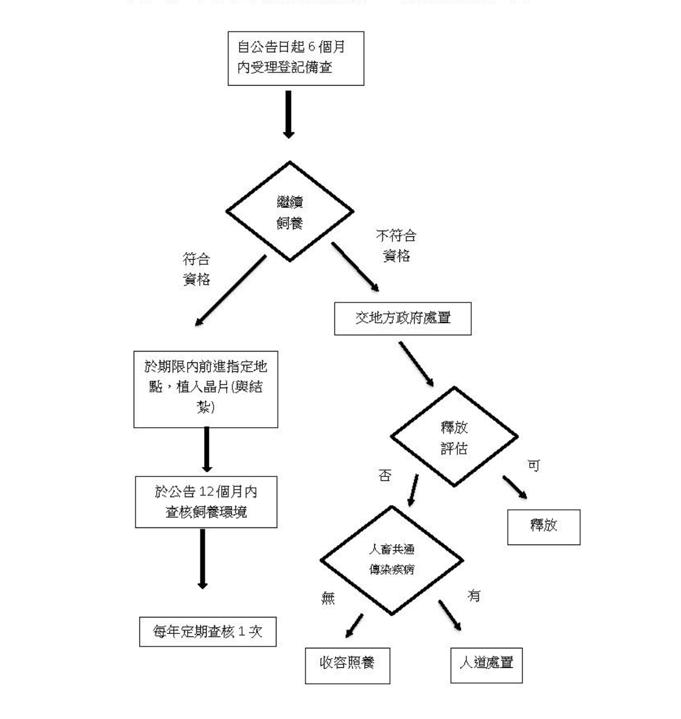
- 公告禁止飼養臺灣獼猴後續處置之行政作業流程圖

有關帶原疱疹B病毒之臺灣獼猴後續處理方式，本院諮詢相關野生動物研究專家學者，意見略以：「成年的臺灣獼猴基本上100%都會檢測出疱疹B病毒，只是帶原量很低，傳染給人的機率也很低，是否要將疱疹B病毒帶原與否作為人道處理的標準，行政機關可以再去考慮……應該要宣導當被臺灣獼猴抓傷及咬傷時要立即做處理，而不是因為猴子有帶原疱疹B病毒就安樂死。」另有學者專家認為：「猴群最常見的人畜共通傳染病就是疱疹B病毒，大部分的猴子都有帶原，但在猴子身上只是很普通的疾病，只是在人類身上可能會是嚴重的傳染病。因為帶原疱疹B病毒就需要安樂死，是很奇怪的規則。」對此，詢據農委會表示：「接收到的臺灣獼猴如果可以野放，就不需經過人畜共通傳染病；如果需要收容，就需進行人畜共通傳染病檢測，檢測出具有人畜共通傳染病，就必須走安樂死的方式，檢測結果如呈陰性反應，則會採收容的方式……」。

惟查，本院於112年4月21日詢問農委會相關主管人員，該會野保科表示：「個人飼養的部分並沒有做人畜共通傳染病檢測，但收容中心及動物園是有做人畜共通傳染病檢測，但並不會全部都進行人道處理」。

該會主管人員亦稱：「我覺得也不見得臺灣獼猴有帶原疱疹B病毒就一定要把牠撲殺，我不覺得現在政策是這樣子。」此與農委會日前公告之規範並不相符。對於收容機構照養帶原疱疹B病毒之臺灣獼猴，是否造成飼養者與工作人員之健康威脅而有人道處理必要，農委會若認為無依所訂規範執行之必要，宜加以檢討修正。

綜上，臺灣獼猴為疱疹B病毒之天然宿主，疱疹B病毒造成之「疱疹B病毒感染症」係人畜共通傳染疾病。惟目前尚無規範合法持有臺灣獼猴之飼主需對其所持有之臺灣獼猴進行人畜共通傳染病檢測，農委會亦無加強宣導臺灣獼猴帶原疱疹B病毒之正確觀念，均有不宜。又針對經評估無法野放而需進入收容程序之臺灣獼猴，農委會雖訂有以是否帶原該人畜共通傳染病作為逕行收容或執行安樂死之流程規範；農委會未依據所訂定之規範辦理，且判定標準不一，若無依所訂規範執行之必要，允宜加以檢討修正。

農委會於104年起開發自動相機資訊管理系統，透過監測樣點取得資料計算臺灣獼猴之相對豐度；然自動相機係以食肉目等地棲型哺乳類動物為主要監測對象，臺灣獼猴長時間於樹冠層移動，難以透過架設於地面之自動相機拍攝、擷取其照片，是以自動相機監測所得資料做為臺灣獼猴族群統計分析資料，尚猶不足。臺灣獼猴係臺灣特有種，縱其已於108年調整為一般類野生動物，仍宜建立周詳之族群監測機制，以維護我國生物多樣性及健全生態保育。

有關我國臺灣獼猴族群數量，依據學者調查，估算全臺灣的獼猴族群數量約10,404群(95%CI：5,614~15,196群),若以平均每群20~30頭數來估計，推估全臺約有26萬隻臺灣獼猴（95%CI：140,350~379,900隻）。而林務局自104年起開發自動相機資訊管理系統，建立涵蓋臺灣、蘭嶼、綠島的自動相機長期監測網，以掌握野生動物資源變化，提供保育行政與狩獵管理參考。該局自104年起至110年8月已有183個長期監測樣點，另自108年開始在10個保護留區陸續設立60個保護留區樣點、以及自109年開始針對大型哺乳類設立54個相機樣點，3類型的相機樣點合計有297個。該研究透過用自動相機的拍攝頻度作為動物相對豐度的指標，研究結果顯示自104年9月起迄110年8月，臺灣獼猴年平均相對豐度指標逐年穩定上升。

農委會雖自104年起持續利用自動相機資訊管理系統監測野生動物相對豐度，惟有關我國臺灣獼猴整體族群數量及分布情形，迄今仍持續沿用農委會89年委託研究發表之數據資料，當年研究數據是否至今仍具代表性，實尚待商榷。而據農委會於107年6月25日召開野生動物保育諮詢委員會，針對我國臺灣獼猴族群數量一節，與會委員提出相關意見，諸如：「李玲玲老師2,000年有做過一次調查，但已經有十幾年了」、「臺灣獼猴改變其保育等級，建議林務局有合理之配套內容，要做一些配套的調查研究(如監測、分布、擴散、危害及變動等課題)，來瞭解全臺灣的獼猴數量是不是因為我們這樣做而變得不好」、「臺灣獼猴從89年全島調查以來，事實上沒有更新的證據證實牠們族群如何變遷……『我們有很確切的資料(全島族群量)』這種說法，其實是需要保留的」、「應在改變(保育等級)前完成基礎調查，盤點分布與數量建立基線值(baseline)，以利改變保育等級後，追蹤調整等級是否對其族群有所影響」、「族群數量監測，專家也承認他們無法精確計算，只能做變動趨勢分析；即使用自動相機，全臺灣架了一萬臺也無法精確調查。」等相關意見；且該次會議決議將臺灣獼猴調整為一般類野生動物，並表示將啟動至少為期一年的臺灣獼猴族群監測計畫，如發現等級調整確有影響族群生存之虞時，可召開臨時專家群會議評析，再依程序送諮詢委員會討論。是以，該次會議諮詢委員對於臺灣獼猴族群數量調查的質疑聲浪四起，對於現今農委會是否確切掌握臺灣獼猴族群數量資料，顯然持保留態度。

又針對就我國臺灣獼猴族群數量估計之必要性，以及農委會現行以自動相機監測評估臺灣獼猴族群相對豐度之作法，本院諮詢相關野生動物研究專家學者，相關意見如次：

臺灣獼猴的數量在調整位階的邊界，應該要有一些改變位階前的基礎資料，才可以去比對調整保育等級前後對族群的影響性，也可以針對一些可能造成族群數量改變的問題加以監測。

自動相機主要是監測在地上跑的食肉目動物，雖然臺灣獼猴也會在地上跑，但要看當地的環境是否適合牠在地上活動。用自動相機這樣方式監測臺灣獼猴，監測合理性其實有待商榷。

現在的研究都是用自動相機來做，要像當初用穿越線法來做研究已經很少。但自動相機監測是用「點」來推估「線」或是「面」的資料，穿越線法是用「線」來推估「面」的資料，兩者還是有差異的。相機放在什麼地方，可以涵蓋怎樣的棲地範圍，理論上採樣要真的夠多，才能具代表性。而且猴子跑來跑去，很難知道照片中的猴子到底是不是同樣的一群猴子。

臺灣獼猴雖然是常見物種，但這類的物種應該要持續去監測牠的數量，5到10年應該要做一次全島數量跟分布估計，得到的數量跟分布模式，可以讓管理單位有更多資料去使用。

目前自動相機只有拿來作物種相對豐度的評估，卻沒有用以計算整體數量。自動相機對於一半樹棲、一半地棲的動物，監測牠的數量有一定的侷限，因為自動相機只能抓到牠在地上活動的數量。如果使用空拍機，會是不錯的方法。政府應該要研發一套普查的方法，來去瞭解野生動物族群的數量。

據上，前揭農委會野生動物保育委員會與會委員意見及本院諮詢野生動物研究專家學者所提見解咸認，為確實掌握我國臺灣獼猴族群數量，以瞭解調整保育位階是否影響其生存情形，確有重新調查研究其族群數量與分布情形之必要。而自動相機監測系統僅能作為物種相對豐度之評估，無法計算絕對數量，且仍以食肉目等地棲哺乳類為其主要監測對象，究其使用及分析之侷限性，自動相機監測系統似不宜做為臺灣獼猴族群數量監測之唯一方式。農委會允宜研議妥適之普查方式，並賦予必要之資源投入，使是類調查及研究信而有徵，以提高政府處理是類物種族群議題之能力。

綜上，農委會自89年委託研究並發表臺灣獼猴現況調查報告後，已逾20年再無建立我國臺灣獼猴族群數量及分布情形之相關統計資料，為確實瞭解臺灣獼猴調整為一般類野生動物後是否影響其生存，建立相關調查研究數據至關重要。雖農委會於104年起開發自動相機資訊管理系統，透過監測樣點取得資料計算臺灣獼猴之相對豐度；然自動相機係以食肉目等地棲型哺乳類動物為主要監測對象，臺灣獼猴長時間於樹冠層移動，難以透過架設於地面之自動相機拍攝、擷取其照片，是以自動相機監測所得資料做為臺灣獼猴族群統計分析資料，尚猶不足。臺灣獼猴係臺灣特有種，縱其已於108年調整為一般類野生動物，仍宜建立周詳之族群監測機制，以維護我國生物多樣性及健全生態保育。

人類經濟活動範圍不斷擴張，與野生動物棲地重疊，為減少人獸衝突及增進民眾保育意識，教育宣導作為刻不容緩。農委會林務局雖透過官網及臉書發布新聞稿及貼文，以普及野生動物保育觀念，惟曝光度及觸及率顯有不足，允宜藉機即時發佈澄清或宣導資訊。農委會允宜致力提升全民對於野生動物正確的保育觀念及意識，體認共存共榮與永續生態之重要性，俾落實維護物種多樣性與自然生態之平衡。

近年來，人猴互動衍生之衝突問題層出不窮，諸如臺灣獼猴進入校園及旅遊景點搶奪民眾食物、森林遊樂區遊客遭臺灣獼猴騷擾抓傷、猴群不時闖入車內搶食物抓傷遊客等新聞屢見不鮮。本院至高雄壽山動物園實地履勘訪查，於該動物園內亦多次見有臺灣獼猴留置於園區空間伺機搶食遊客食物之情事，人猴互動頻繁，確有引發人身安全之疑慮。本院實地履勘相關照片如下表所示。
- 壽山動物園實地履勘照片一覽表

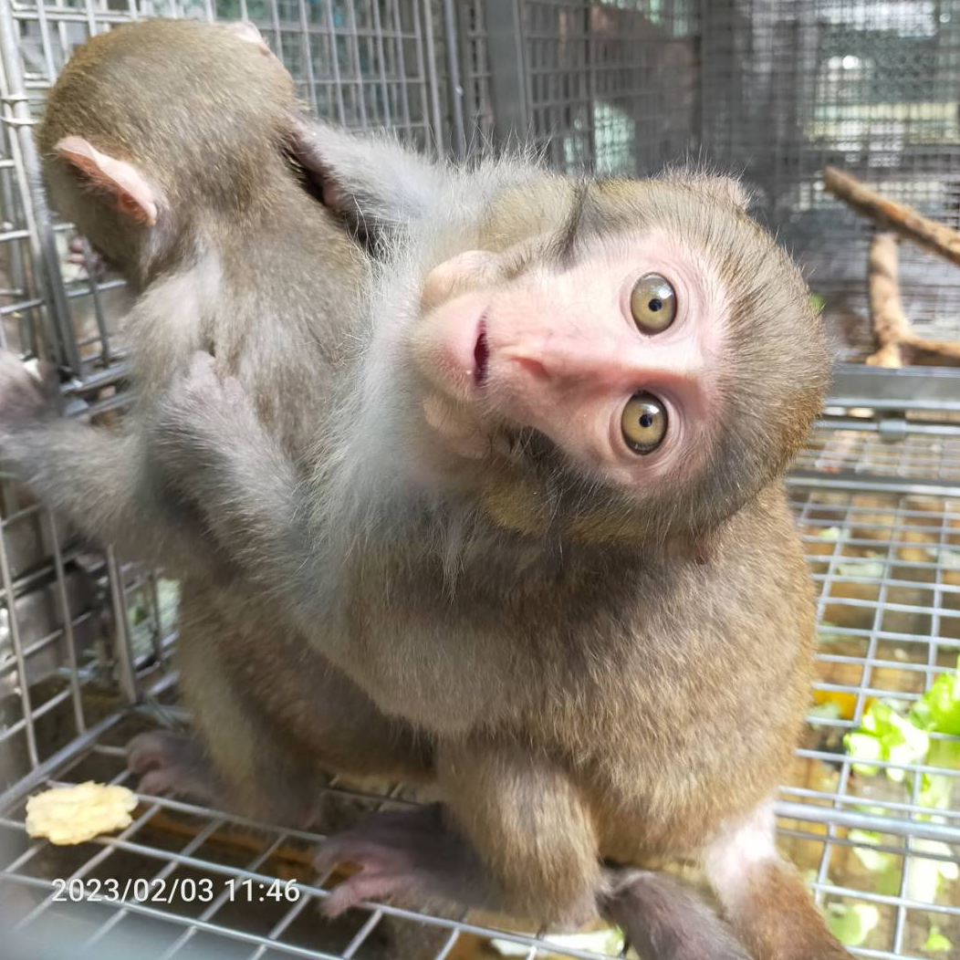

臺灣獼猴幼猴於收容中心內相互環抱-1

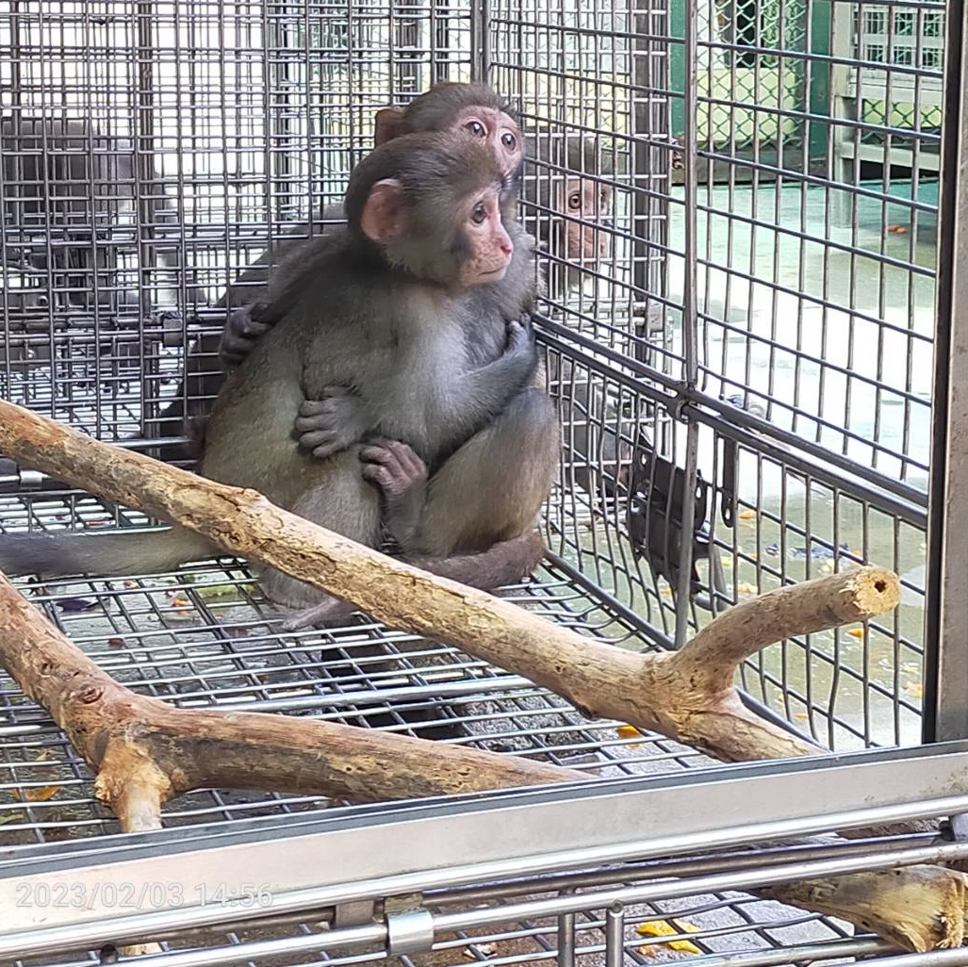

臺灣獼猴幼猴於收容中心內相互環抱-2

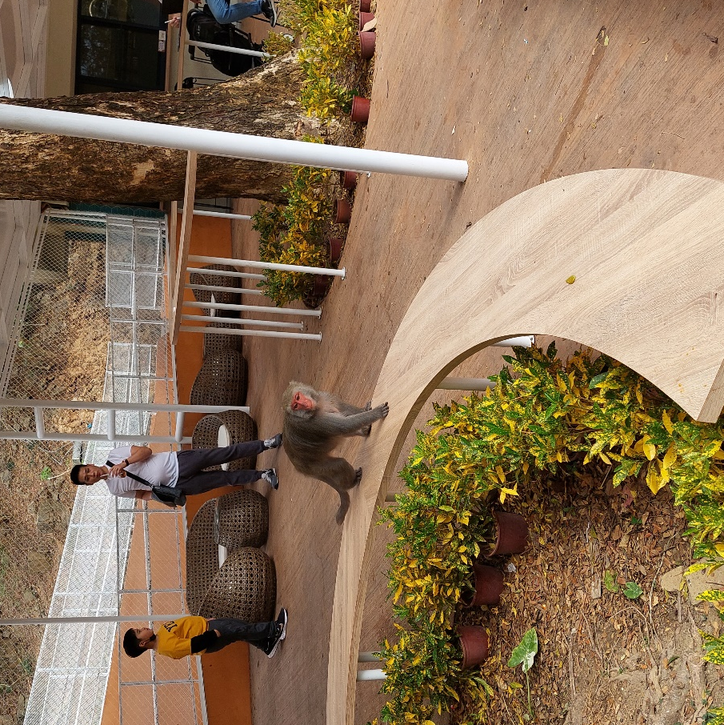

臺灣獼猴穿梭於壽山動物園內

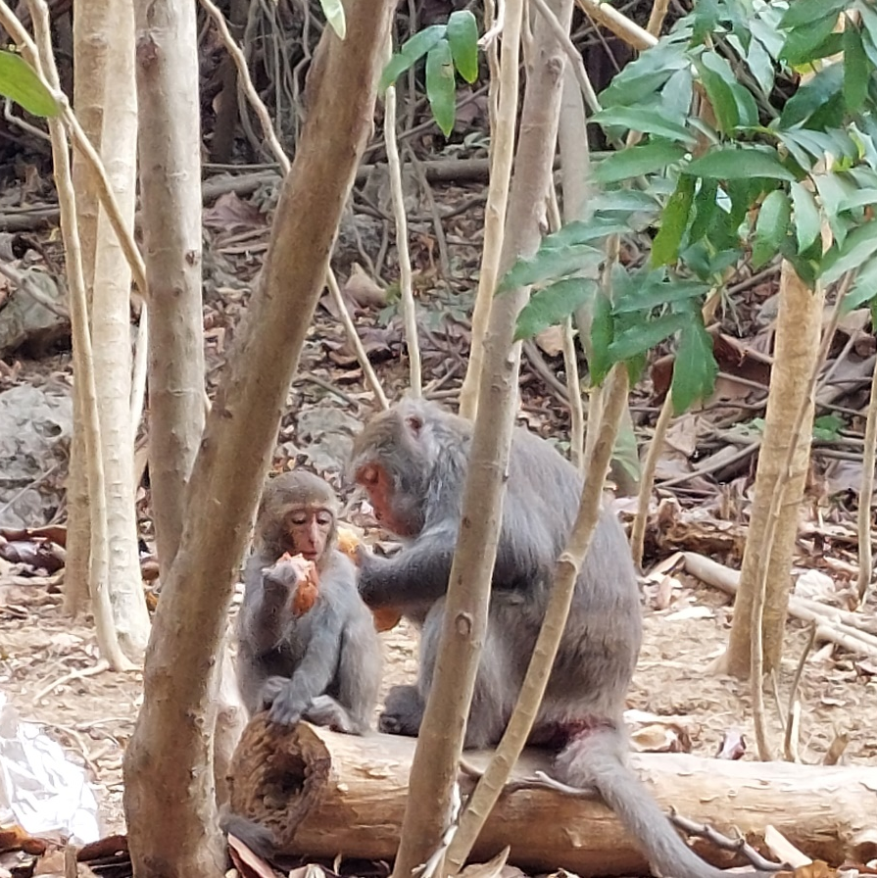

臺灣獼猴搶食遊客食物-1(麵包)

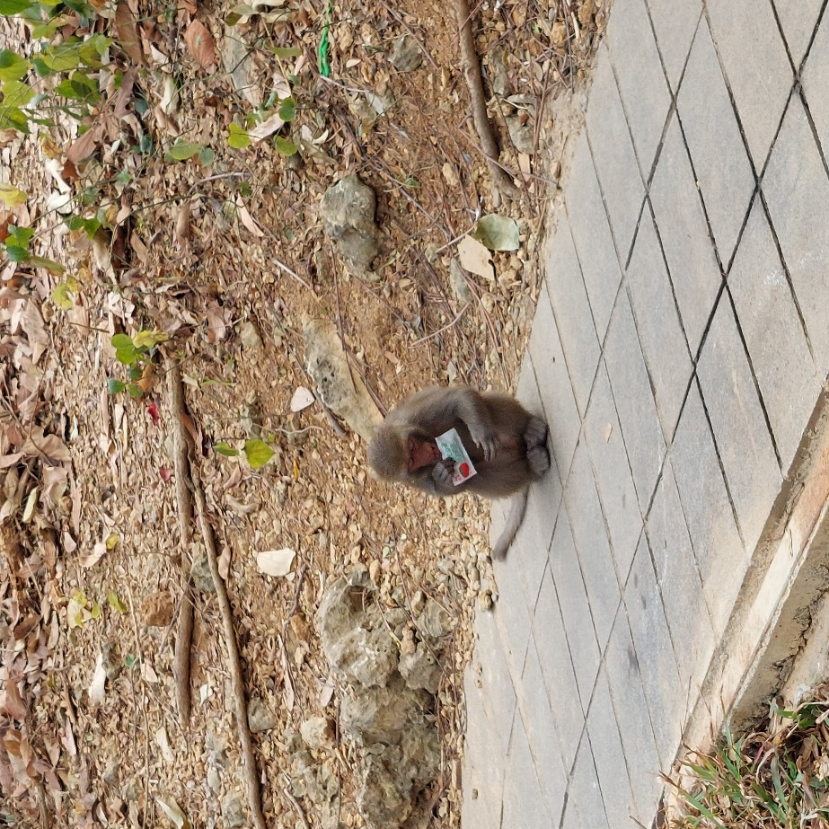

臺灣獼猴搶食遊客食物-2(番茄醬)

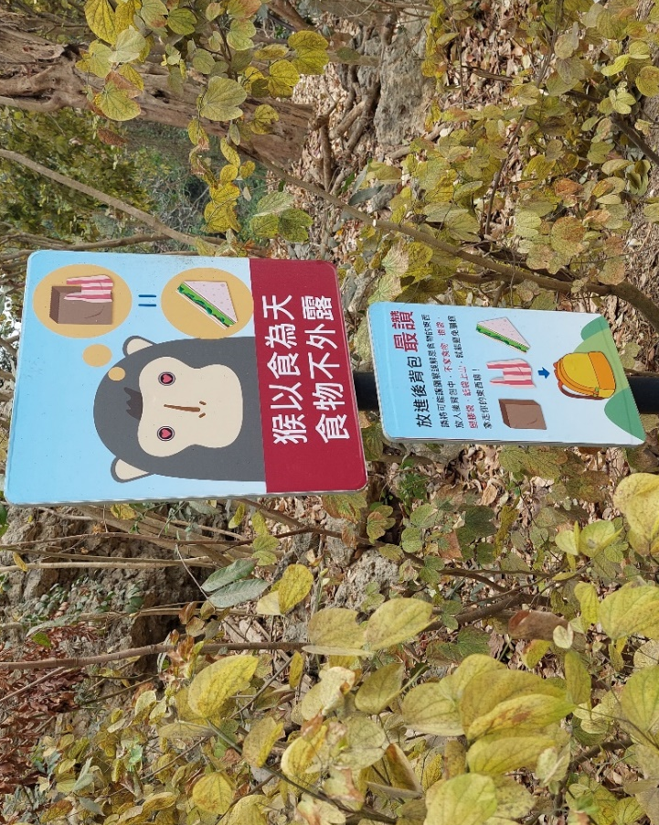

壽山動物園內臺灣獼猴相關宣導告示

資料來源：本院人員實地拍攝及壽山動物園園方提供

據農委會查復，為降低人猴互動引發人猴衝突等危害，該會野生動物保育諮詢委員會之學者專家屢屢提出建議，該諮詢委員會102年10月15日會議紀錄載有：「請各地方主管機關加強民眾不接觸、不逗弄及不餵養野生動物之教育宣導……。」103年4月7日會議紀錄載有：「為避免因民眾餵養獼猴而造成其數量之增長，請林務局再函請各地方主管機關加強民眾不接觸、不逗弄、不餵養臺灣獼猴之教育宣導，必要時可依地方制度法，於特殊地區公告禁止餵養臺灣獼猴之規定，以建立人猴間之正確相處模式……。」查截至111年底，全臺計有高雄市、彰化縣、臺東縣及雲林縣等4個地方政府完成制訂野生動物保育自治條例，公告特定區域禁止餵食野生動物之行為。

再者，臺灣獼猴雖已自108年1月9日起調整為一般類野生動物，惟民眾對於一般類野生動物之保育觀念多半仍一知半解。對此，本院諮詢生物保育學者專家提及：「一般民眾或農民對於保育類及一般類野生動物究竟獵捕、宰殺的規範是甚麼也不清楚，針對『降階』農民及ㄧ般民眾要如何去回應，這些認知也都很模糊。甚至很多人以為保育類無論如何都不能宰殺，但其實野保法是有規定在一些特殊情形是可以去做這樣的處理；也有民眾認為降階了就可以隨意宰殺，但其實就算降階了它仍然屬於野生動物，也是不能隨意獵捕宰殺的。」亦有學者專家提出：「臺灣民眾對野生動物的保育意識，是要去被提升的。很多民眾對於一般類野生動物的認知不足，不知道一般類野生動物也要去保育。對於野生動物的餵、養，應該要再去加強民眾的認知及正確的觀念。」為提升民眾對於野生動物的保育意識，農委會自108年1月9日公告修正「陸域保育類野生動物名錄調整」，將臺灣獼猴自保育類野生動物調整為一般類野生動物迄今，分別於林務局官網及農委會「林務局-森活情報戰」官方臉書帳號發布各6篇新聞稿及貼文。惟除所發布之新聞稿及貼文數量過少僅各6篇外，其中4篇新聞稿瀏覽人數皆未達2,000人次，另4篇臉書貼文按讚人數均少於500人，且關於「人猴互動」之正確觀念宣導教育僅為數3篇，猶見其林務局官網及農委會官方臉書帳號曝光度及觸及率均仍有精進空間。有關 林務局新聞稿及臉書粉絲專頁貼文統計如下表所示。
- 林務局新聞稿及臉書粉絲專頁貼文統計表
發布方式 | 發布時間 | 標題 | 瀏覽人次/按讚數
林務局新聞稿 | 108.01.09 | 農委會公告修正陸域保育類野生動物名錄自108年1月9日生效提醒民眾注意 | 7,999
 | 108.01.18 | 電圍網防治獼猴為害補助申請開始 水稻作物也納入 | 2,035
 | 108.07.19 | 野生動物保育稽查全國大執法 北高查獲獸鋏與象牙 | 1,059
 | 109.02.13 | 快篩試紙成功研發 非法野生動物肉品販售將無所遁形 | 1,738
 | 109.03.03 | 提高野生動物危害農業防治 農地電圍網架設改依面積大小補助 | 729
 | 109.08.18 | 野生動物監測新紀元 中大型哺乳動物全臺監測網成形 | 1,892
臉書粉絲專頁貼文 | 108.05.31 | 美猴王下山偷仙桃？ | 130
 | 108.07.10 | 從掙扎到信任，成功解救猴猴 | 931
 | 109.09.16 | 愛牠，請別餵食牠 | 6,382
 | 110.02.13 | 女孩 別等了 | 194
 | 110.08.24 | 苗栗地區 #避猴弄 輔導團隊成立！ | 372
 | 110.09.29 | 降低人與野生動物衝突的環島之旅 | 278

備註：新聞稿以瀏覽人次統計之，臉書粉絲專頁以按讚數統計之，統計資料截至112年4月28日。

資料來源：本院按農委會查復資料自行彙整

另農委會為維護臺灣獼猴之生存權益，於111年9月30日公告臺灣獼猴為禁止飼養及輸入之動物，該措施立意雖好，然仍應加強民眾推廣宣導，否則難以達到有效控管之實益。以綠鬣蜥為例，農委會業於109年8月20日依野生動物保育法第31條公告修正綠鬣蜥為「有害生態環境、人畜安全之虞之原非我國原生種野生動物」，原飼主需向地方主管機關辦理登記，始得繼續飼養；惟於本(112)年4月份，嘉義縣政府查獲該縣民眾私養51隻綠鬣蜥，雖全數沒收開罰，然該民眾竟表示不知道飼養綠鬣蜥需要辦理登記，且附近居民抓到綠鬣蜥後都會交給他飼養云云，顯示部分民眾對於現行野生動物保育法規規範認知度仍有不足，保育觀念亟待提升。如何加強民眾對野生動物之保護意識，增益其對野生動物保育相關法規規範知能，以減緩人獸衝突並健全野生動物之權益，主管機關刻不容緩。

又，現今網際網路普及，民眾接受各大媒體社群報導資訊之頻率及密度與日遽增，然現今各媒體對於野生動物相關報導經常莫衷一是，以111年9月中山大學教授藉揮舞掃把驅趕臺灣獼猴一事為例，新聞媒體報導標題甚為聳動，諸如「吱吱大戰教授 中山大學教授『開無雙』掃把趕猴」、「教授筋骨真好！拿掃把『轉圈狂甩』激戰獼猴」、「真人呂布？大學教授『拿掃把激戰獼猴』萬人搶看：還打贏了」等吸睛文字，對於人猴正確互動觀念卻未有宣導教育意義；雖有部分媒體呼籲及報導學者專家看法，如「呂布魂上身！中山大學教授掃把大戰臺灣獼猴爆紅 專家說話示警」、「大學教授『掃把亂舞』開無雙趕獼猴！專家搖頭：大可不必。」惟相關報導卻未見農委會提出官方說法。現今社群媒體報導與民眾意識形態及觀念體系之建構密不可分，為避免部分媒體以偏概全，誇大事實誤導民眾，農委會既為野生動物中央主管機關，允宜藉機宣導，即時發佈澄清或宣導資訊，加強正確觀念。

綜上，人類經濟活動範圍不斷擴張，與野生動物棲地重疊，為減少人獸衝突及增進民眾保育意識，教育宣導作為刻不容緩。農委會林務局雖透過官網及臉書發布新聞稿及貼文，以普及野生動物保育觀念，惟曝光度及觸及率顯有不足，允宜藉機即時發佈澄清或宣導資訊。農委會允宜致力提升全民對於野生動物正確的保育觀念及意識，體認共存共榮與永續生態之重要性，俾落實維護物種多樣性與自然生態之平衡。

處理辦法：

抄調查意見一至二，函請農委會偕同各縣市政府確實檢討改進見復。

抄調查意見三至八，函請農委會確實檢討改進見復。

抄調查意見一至五，函復陳訴人。

調查報告之案由、調查意見及處理辦法上網公布(含附件)。

調查委員：田秋堇
浦忠成
葉大華

中 華 民 國 112 年 6 月 7 日

本案案名：臺灣獼猴保育降級案
本案關鍵字：臺灣獼猴、野生動物管理、野生動物保育
附件 本案諮詢相關重點

本院於111年11月9日下午邀請國立臺灣大學生態學與演化生物學研究所李玲玲教授、臺灣獼猴共存推廣協會林美吟秘書長、臺灣動物社會研究會陳玉敏副執行長及臺灣動物平權促進會林婷憶調查員等專家學者到院諮詢，茲就諮詢暨座談所得摘要如下：

李玲玲教授：

農委會應該先建立資料再來考慮是否調降臺灣獼猴的保育等級，這樣才能有後續族群監測比對的基準，對於直接要調降臺灣獼猴保育等級還是有一些質疑。唯一的調查資料是我當初2,000年與幾個不同的實驗室走了全臺灣從低海拔到高海拔很多條不同的穿越線，用穿越線法涵蓋不同的植被林相、不同的棲地條件，再用統計方法去做的推估。因為後續並沒有這樣大量的基礎調查，因此在會議上我不認同臺灣獼猴數量有上升的論調，已經事隔非常多年，我們已經不知道野外的猴子數量是多少。

臺灣獼猴的數量就是在調整位階的邊界，應該還是要有一些改變位階前的基礎資料，這樣才可以去比對調整保育等級前後對族群的影響性，也可以針對一些可能造成族群數量改變的問題加以監測比較；這整件事情其實也有很多人為的影響，因為棲地的改變跟調整有時候也是造成動物跟人衝突的原因。就像餵食獼猴或是很多山坡地及國有林地是被非法利用或超限利用，這些都很可能導致獼猴分布改變、數量改變，以及人猴衝突等問題，這些問題沒有實際去處理，就去討論臺灣獼猴的降階是很冒險的。趙榮台博士其實也有提供一些美國瀕危物種要降級的時候的相關書面資料，第一個就是要有降級前的資料，第二個就是通常降級後一般要有5年的研究、監測資料，去瞭解是否有因為保育等級調整去造成棲地的問題、與人互動問題，或種種可能對動物不利的影響，確定沒有問題才維持這樣的調整，如果有造成負面影響就會做配套處理。國外的規範其實跟我們的建議也沒有差太多，就是應該要有一些前面的基礎資料及後續的監測資料。

早期我們研究都是透過腳踏實地的走樣線就是穿越線，走到現場研究，要做很多痕跡的辨識、區分不同區域可能涵蓋的資料，因為走樣線才可以訂出區域，從區域才可以去算密度，在從密度去推估大範圍的資料。現在使用自動照相機，也很難去說它代表多大的範圍，只能說相機拍到的多可能數量相對多；那邊相機拍到的少，可能數量相對少，要去做族群估算可能是較困難的。當初農委會說有設置自動相機在做研究，但其實自動相機的位置大概就跟胸部的高度一樣，可是獼猴其實都是在樹上的，這些自動相機主要是要監測在地上跑的食肉目動物，雖然獼猴也會在地上跑，但這也要看當地的環境是否適合它在地上活動，因此用這樣的監測方式去監測獼猴，所以這樣的監測合理性其實待商榷。因此就算說要監測，但要如何監測？監測出來的數據是否可以反映實際情形？更重要的是我們沒有1年前降級前的研究資料，沒有對照資料要怎麼去做前後比較？現在的研究都是用自動相機來做研究，拍拍照片收回來，然後在實驗室裏面分析再用一些模式去做推估。要像當初用穿越線來做是比較沒有，因為太累了。但一個是用點來推估線或是面的資料，一個是用線來推估面的資料，還是有差異的。你的相機放在甚麼地方，它可以涵蓋怎樣的棲地範圍，理論上採樣要真的夠多，才能具代表性。而且猴子跑來跑去，很難知道照片中的猴子到底是不是同樣的一群猴子，這後面有很多科學基礎的假設跟前提。

一般民眾或農民對於保育類及一般類野生動物究竟獵捕、宰殺的規範是甚麼也不清楚，針對「降階」農民及ㄧ般民眾要如何去回應，這些認知也都很模糊。甚至很多人以為保育類無論如何都不能宰殺，但其實野保法是有規定在一些特殊情形是可以去做這樣的處理；也有民眾認為降階了就可以隨意宰殺，但其實就算降階了它仍然屬於野生動物，也是不能隨意獵捕宰殺的。因此宣導教育我認為還是需要先加強，才去討論獼猴的降級問題。

任何一個物種在生態系都有他扮演的角色。我們作物種研究都會去探討他們跟生態的關係。很多植物的果實是需要被傳播出去，種子如果掉在原植株底下，植物間彼此競爭很多就會死亡。許多動物是重要的種子傳播者，猴子吃的多，又有頰囊可以帶著跑，糞便也會到處拉，就是很重要的種子傳播者。我們有估算過，福山那個小小的地方，猴子一年就是影響幾百萬顆種子的傳播。其實不只猴子，環境當中也有其他很多會做種子傳播的物種，但猴子就是臺灣森林會吃果實的量最大且傳播量最大的物種之一，而且猴子的分布海拔也很廣，他對於森林的演進更新或是對森林運作的影響有多大我們其實還不是很知道；但至少知道猴子對很多的果實種子是有傳播的效果。因此對森林的更新、植物多樣化的維持等等，衍生出來就是對整個生態系的影響。

林美吟秘書長：

關於獼猴飼養販賣的配套，沒看到林務局有做相關的規範，我們協會不是在意他能不能變成保育類野生動物，我們比較在意的是林務局的配套措施到底有沒有做好、宣導有沒有做好。

對於獼猴被降為一般類後未滿一年短短的時間內，就已經新聞頻頻爆出獼猴私養案件，林務局針對獼猴私養的宣導非常不足。且林務局也沒有提供地方政府SOP配套，各地方針對獼猴私養後續的處理方式也都不同，甚至有些地方政府會直接對有帶原猿猴疱疹B病毒的獼猴進行安樂死；也有一些地方政府收到私養猴後會直接野放獼猴，沒有先進行野放訓練，也沒有經過收容過程，隨便找一個山區就野放。就算現在已經公告禁止飼養獼猴，但後續配套措施、SOP流程都是不足也沒有規範的。像是屏東很多都會讓原飼主繼續飼養，我們協會所在的高雄，會透過動物園去做併群跟野放訓練，再視獼猴圈養刻板行為的狀況去做回放，但如果縣市政府沒有相關的收容單位可以配合要怎麼辦？林務局都沒有提供相關的配套措施，我覺得這是目前獼猴私養問題最嚴重需要解決的。而且如果容許縣市政府做安樂死，那會不會縣市政府為了減輕業務負擔而直接進行安樂死不再做野放訓練？因為像猿猴疱疹B病毒在很多獼猴身上都有帶原，但是在圈養的個體比較容易發病，我們應該是用這樣的方式去宣導不要圈養獼猴，而不是直接將帶原猿猴疱疹B病毒的獼猴進行安樂死。當然對於刻板行為過於嚴重或是身體有疾病等等的猴隻進行安樂死是沒有問題的，但應該有相關專業的評估。

針對獼猴引發農損問題，目前林務局有在推防猴電網的設立，那相關的SOP是不是也應該要建置，SOP配套跟電網使用才能相輔相成，而不是一邊在推廣防猴電網，另一邊野保法21條又說農民可以自行捕捉，這就是很衝突的兩件事情。

陳玉敏副執行長：

在107年6月25號農委會野生動物保育諮詢委員會之前，我們106年10月31就曾在立法院召開記者會，反映臺灣沒有針對野生動物通報的通報管道及案件處置統計資料，林務局身為保育主管機關，卻只認為這些是地方政府的事。當我們要向林務局詢問通報資料時，林務局也只能跟縣市政府調資料，我覺得這是很荒謬的。

獼猴降級的決定根本只是一個政治決定，來去掩蓋林務局自己的不作為，去平息農民反映果園受獼猴破壞的怨聲載道，一個杜悠悠眾口的做法。野生動物相關的通報系統其實是很重要的，要有這些資料才能去建置國土綠網。一直說獼猴侵擾農民田地很嚴重，其實也沒有實際的數據資料。直到108年林務局才說他們慢慢建立可以由縣市政府通報到中央的通報系統。我們一直跟林務局說應該去釐清究竟有多少國有林地是被非法占用的，如果可以把國有林地做完善的清查，這對我們整個臺灣的環境生態保育是真的很重要，獼猴只是國有林地被非法占用後所凸顯出的一個問題而已。在獼猴被降級前我們要求林務局拿出臺灣有多少國有林地遭侵占被違法利用開發成農園的資料他們也拿不出來。人猴衝突問題很大原因是因為猴群棲地被侵占所造成的，是我們一直以來的論述，但林務局無法拿出資料回應。臺灣地狹人稠，淺山低區人猴棲地重疊，人和野生動物的衝突一定會是不可避免的，後續應該要如何避免這個問題林務局是失職的。

林務局身為野保法的主管機關，他們應該很清楚對於一般類野生動物的保護是非常不足，當初野保法立法是因為美國的培利制裁案，這部法律是為了國際間高度關注的保育類物種所訂定的，所以野保法對於一般類野生動物的保護非常少，但主管機關多年來卻從沒想要主動修法來補強這塊漏洞。在實務面很多民眾都會以「救傷」的託辭來掩蓋其違法私養的行為，也有很多以「農害」為由來宰殺一般類野生動物，但林務局都沒有相關的配套作法。

林務局針對降級後完全沒有像當初承諾的去做各種配套措施，我們通報很多我們民間團體自己查到的獼猴私養事件，林務局查了也常常都是回復沒有查到、沒看到獼猴個體或是原飼主已經自己野放掉了等等，很多民間團體調查的到的資料，政府卻都查不到。

林婷憶調查員：

野保法第21條是很有問題的，只要說是農損就可以無限制地去獵捕跟宰殺，雖然保育類野生動物獵捕宰殺仍然需要通報，但一般類野生動物根本不需要通報就可以去獵捕，是應該要修法的。

目前針對獼猴不能飼養的公告，林務局有訂有報備的期限，如果沒有依限報備，之後會有沒入跟相關罰則的規範。但後續沒入的猴隻是否要進行安樂死的處理或是野放訓練等等這我想也是要去考慮的。

野生動物保育法第3條：「騷擾：係指以藥品、器物或其他方法，干擾野生動物之行為。」
「無危物種」係國際自然保護聯盟對物種保護現狀分類之一，指該物種在其生存環境受威脅的程度較低。
農委會111年8月9日農牧字第1110043024A號。
Else, J. G.. 1991. Primate responses to environmental change. Chapman and Hall, London, UK；Sillero-Zubiri, C. and D. Switzer. 2001. Crop raiding primates: Searching for alternative,humane ways to resolve conflict with farmers in Africa.
農委會103年12月5日農林務字第1031701205號令。
Olivia Wilson-Holt and Paul Steele，2019. Human–wildlife conflict and insurance：Can insurance reduce the costs of living with wildlife?
疱疹B病毒感染症(Herpesvirus B Infection)係由疱疹B病毒（Herpes virus B）感染所造成的疾病，是一種會造成中樞神經系統疾病的人畜共通傳染性疾病，該感染症流行並無特別的季節變化，一年四季皆可發生。
農委會動植物防疫檢疫局94年2月3日防檢一字第0941402497號函、行政院衛生署疾病管制局(現改為衛生福利部疾病管制署)94年1月21日衛署疾管新第0940001247號函。
李玲玲、吳海音、張仕緯、徐芝敏、摩悌。2000。臺灣獼猴現況調查。行政院農業委員會報告。
110年12月國立屏東科技大學、國立嘉義大學、中央研究院之野生動物長期監測系統之優化與資料整合計畫(1/4)期末報告書。
行政院農業委員會109年8月20日農林務字第1091701134號公告。

